 |  | 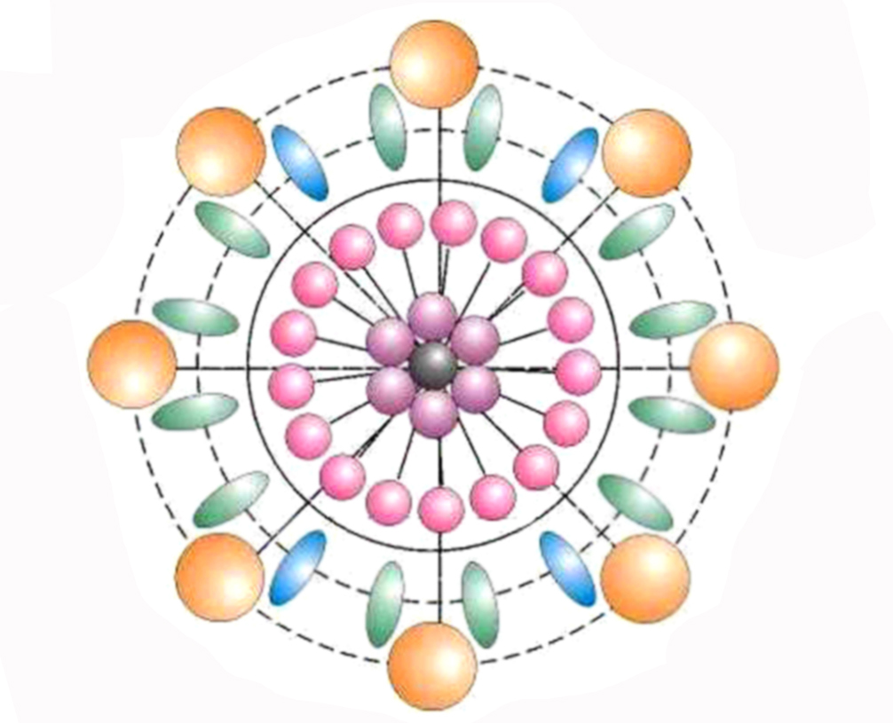
РЕГИСТРАЦИОНЕН ФОРМУЛЯР
За участие в открито съвместно заседание на
НАЦИОНАЛИЯ СЪВЕТ ПО ИНОВАЦИИ И
НАЦИОНАЛНИЯ КООРДИНАЦИОНЕН СЪВЕТ ПО НАНОТЕХНОЛОГИИ
30 юни 2006 г. от 10:00 часа
БАН – Централно управление, големия салон
Моля попълнете и изпратете до 27 юни 2006 г. на факс (02) 940 74 64 или на
e-mail: innovation@mee.government.bg

Име, фамилия:
Организация/ фирма:
Длъжност:
Адрес:
Град, пощенски код:
Телефон, мобилен:
Факс:
Web:
E-mail:

Моля, за всеки участник попълнете отделен формуляр.
Допълнителна информация може да получите на тел. 940 75 67.

